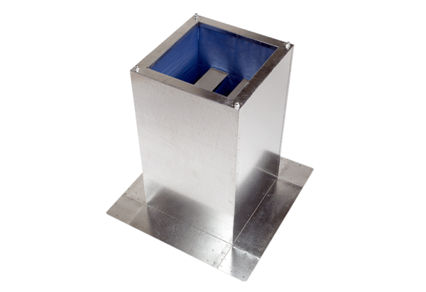Sockelschalldämpfer SD 45Verpackungseinheit: 1 StückSortiment: C
Artikelnummer: 0092.0343Hersteller: MAICO

